信州共生みらいアイディアコンテスト 2020
募 集 要 項
１ 趣 旨
超高齢化社会が到来し、福祉・介護産業の重要性はますます高まっており、その市場は広がり続けています。 増え続けるニーズに対応していくため、AI、ITC、IOT、Society5.0などの活用や、農林業、デザイン、観光など異業種・異分野とのコラボにより、信州から福祉・介護分野のみらいを拓くイノベーションを進めていくことが期待されています。
そこで、様々な分野で学ぶ学生の皆さんや地域の方々から、各専門分野の知識を活かして福祉・介護分野の課題や困りごと解決する、信州発の技術やサービス、アイディアを募集します。

２ 募集内容
今年度は、「学びとイノベーション」をアイディアコンテストのスローガンとして掲げ、以下の３つのテーマA.福祉当事者ニーズの解決、B.福祉・介護現場のイノベーション、C.災害と地域づくりを設けました。テーマごとに、2つの応募部門①アイディア部門（しくみやサービス、技術系のアイディアの提案など）②ものづくり部門（実際に試作品づくりを伴う）を設けました。
応募の際は、テーマと部門を選びエントリーシート（様式１）への記入をお願いします。
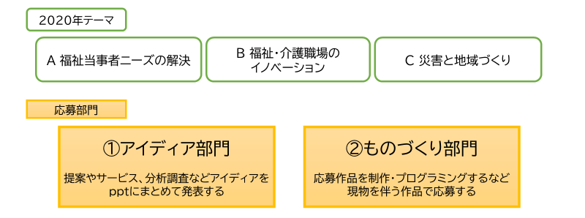

※テーマ検討にあたり、別表「福祉・介護・災害と地域づくりの解決したい課題（例示）」を参考にしてください
３ 応募対象 高等学校、専門学校、高等専門学校、専修学校、大学、短期大学等の学生、
生涯学習に係る学生チーム、社会人チーム
４ 応募方法とスケジュール
〈応募用紙〉「エントリーシート」を記入し、メールまたはFAXにて応募申込を送付
〈送付先〉長野県社会福祉協議会 まちづくりボランティアセンター
メール vcenter@nsyakyo.or.jp FAX 026-228-0130

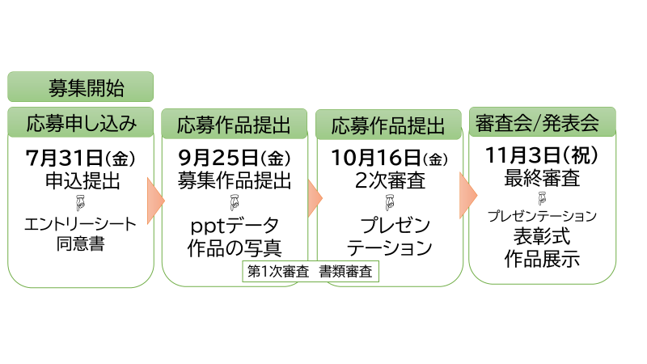
〈スケジュール〉

５ 作品の作成と提出
（１）作品の提出方法
○アイディア部門 ：PowerPointで作成したプレゼンテーション資料
○ものづくり部門 ： 〃 ＋ 制作した作品の写真
※応募作品は、すべて11月3日コンテスト当日に一般公開展示となります。

（２）作品の提出期限：9月25日（金）17時までにコンテスト事務局に提出してください。
※詳しくは、別紙「作成のてびき」を参照してください。
（３）その他
○ナビゲーターの派遣、2020年度訪問講座「C.共生・福祉の課題探求コース」の活用が可能です。各チームの選択テーマにあわせて福祉・介護現場に詳しいナビゲーターを派遣、学びを支援いたします。
○ものづくり部門応募者へ、試作品づくりにかかる材料費を研究教材費として一部助成します。
エントリーシート提出時に、必要事項を記載し申請してください。
※研究材料費は、共同募金会の配分金を活用し、申請チーム・団体の申請をもとに行います。
・1チーム：上限1万円
・5つ以上チームをエントリーしている学校や団体は、組織全体へ：上限5万円
※手続きの詳細は、別紙「作成のてびき」と（様式2）を参照ください。

６ 審 査
（１）審査基準
① 福祉・介護の当事者や現場のニーズを十分に捉えているか
② 効果的な課題解決や新しい発想、特色ある提案となっているか
③ 提案の妥当性について、実験やヒヤリング調査など、妥当性を検証しているか
④ 5～10年後を想定し、実現可能な技術やサービス、ビジネスモデル等の提案となっているか

（２）審査員 (予定組織名)
○ 長野県 ○ 長野県社会福祉協議会
○ 長野県社会福祉法人経営者協議会 ○ 長野県社会教育委員連絡協議会
○ 長野県在宅福祉機器協議会関係 ○ 地元企業関係者
○ 福祉を考える企業の会関係者

（３）審査方法
① 第１次審査 ： 10月上旬 書類審査（10作品程度を選考する予定）
② 第２次審査 ： 10月16日 第１次審査通過チームのプレゼンテーションと審査会
③ 最終審査 ： 11月3日 最終審査会・表彰式
第2次審査通過チームのプレゼンテーションと審査会

（４）最終発表と表彰式
最終発表 ： 11月3日（火・祝）信州ふっころフェスティバル内で表彰
表彰 ： 優秀作品賞（仮称） １作品予定、表彰状と副賞（各金5万円）
各賞 ４作品予定、表彰状と副賞（各金3万円）
（長野県教育委会、長野県社会福祉協議会、長野県社会福祉法人経営者協議会、企業等による表彰）

７ 応募作品の活用
（１）応募作品の著作権は、応募チームに帰属します。
（２）当コンテスト事務局の長野県社会福祉協議会は、応募作品をホームページで公表するなど、
事業の趣旨に沿って活用できるものとします。さらに、応募作品検討の過程も含めて、福祉介護人材ＰＲ事業の一環として取材し、広報に活用する場合があります。
その際、応募者のお名前や写真を公表させていただく場合がありますので、申請時に肖像権同意書への同意と記入をお願いします。
（３）優秀作品については、福祉介護ＰＲ事業企画会議において、プロトタイプの開発やアイディアの試行などを検討し、次年度以降の事業に活かしていきます。
（４）応募された作品は、すべて11月3日コンテスト当日に一般公開展示となります。

８ 主 催 等
（１）実施主体 ： 長野県
（２）運 営 ： 長野県社会福祉協議会
「長野県福祉人材センター福祉介護ＰＲ事業」
（３）協 力 : 長野県社会福祉法人経営者協議会
（４）コンテスト事務局 ：
長野県社会福祉協議会 まちづくりボランティアセンター内
☎026-226-1882 fax026-228-0130 メール vcenter@nsyakyo.or.jp
９．参 考
・アイディアコンテスト開催にあたり、新型コロナウイルス感染症対策を講じた上、同コンテストの開催形式を検討いたします。
・信州ふっころフェスティバルは、アイディアコンテストと、同日に開催いたします。

以上

